Dilimizin Zenginlikleri Projesi Şubat Ayı Raporu

Projenin Amacı
Dilimizin Zenginlikleri Projesi; okullarda yapılacak söz varlığını zenginleştirme çalışmaları ile öğrencilerin dilimizin zenginliklerini tanımasını, kültür taşıyıcısı olan sözcüklerimizle buluşmasını, buna bağlı olarak da dili iyi kullanmasını ve düşünce dünyasını geliştirmesini amaçlamaktadır.
Bu sayede öğrencilerimiz dilimizin seçkin ve özgün eserlerini tanıyacak, eserlerimizde geçen sözcüklerin derinliklerini (çeşitli anlamlarını) öğrenecek; milletimizin kültürünü, birikimini, düşünce dünyasını ve hayat tarzını söz varlığımızın içinde yeniden keşfedecektir.

Projenin Şubat Ayı Eylem Planı Faaliyetleri

6.1. Okul öncesi öğretmenleri tarafından yakından uzağa ilkesine uygun olarak çocuğa Türk Kültürüne yönelik çerçeve oluşturacak ögeler belirlenir. (5-9 Şubat 2024)

6.2. Ele alınması planlanan başlıklara yönelik tekerleme/şiir/ şarkı hazırlanır. (12-16 Şubat 2024)

6.3. Hazırlanan eğitim içerikleri eğitim akışlarında kullanılır. (19-23 Şubat 2024)

Şubat Ayında Gerçekleştirilen Faaliyetler

- Nevşehir ilimizdeki çanak çömleği tanıtmak için yerinde incelemeler yapıldı. Çanakçıdan kalıp ve çamur alındı. Çanak çömlek tanıtımı ele alındı.
Kültürümüzde önemli yeri olan Nasrettin Hoca’nın Fıkralarından bazılarına yer verilmesi ve fıkraların olay sıralama kartları hazırlandı.
Kültürümüzde önemli yeri olan Keloğlan masal kahramanına yer verilmesi ve masal tamamlama çalışmaları için hazırlık yapıldı.
- Çanak çömlek ve Nasrettin Hoca ile ilgili chat cpt isimli yapay zeka aracılığıyla tekerleme yazıldı. Keloğlan ile ilgili yapay zeka olan chat cpt ye şarkı yazdırıldı. Bu tekerlemeler ve şarkı belirlendi.

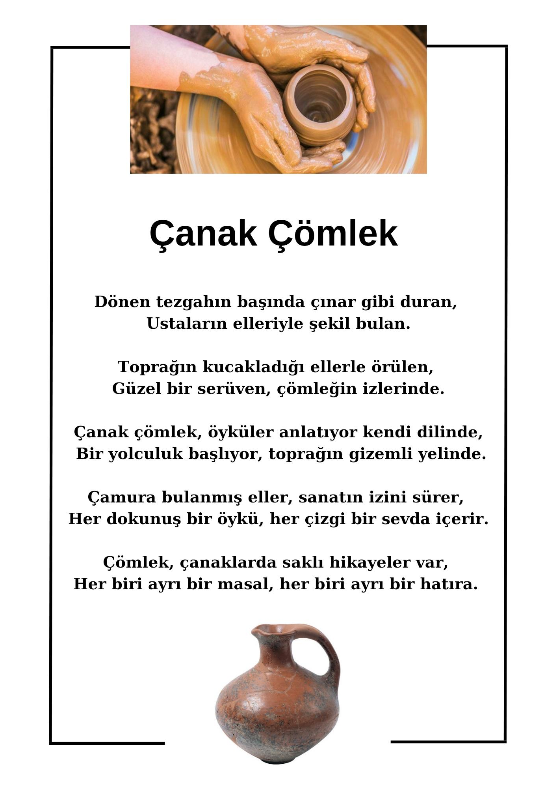

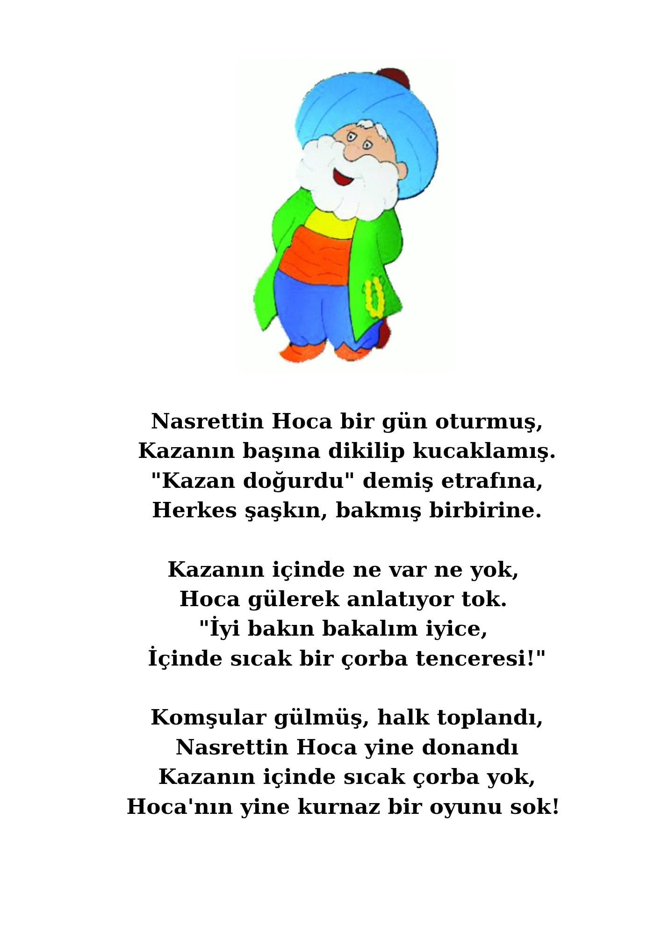
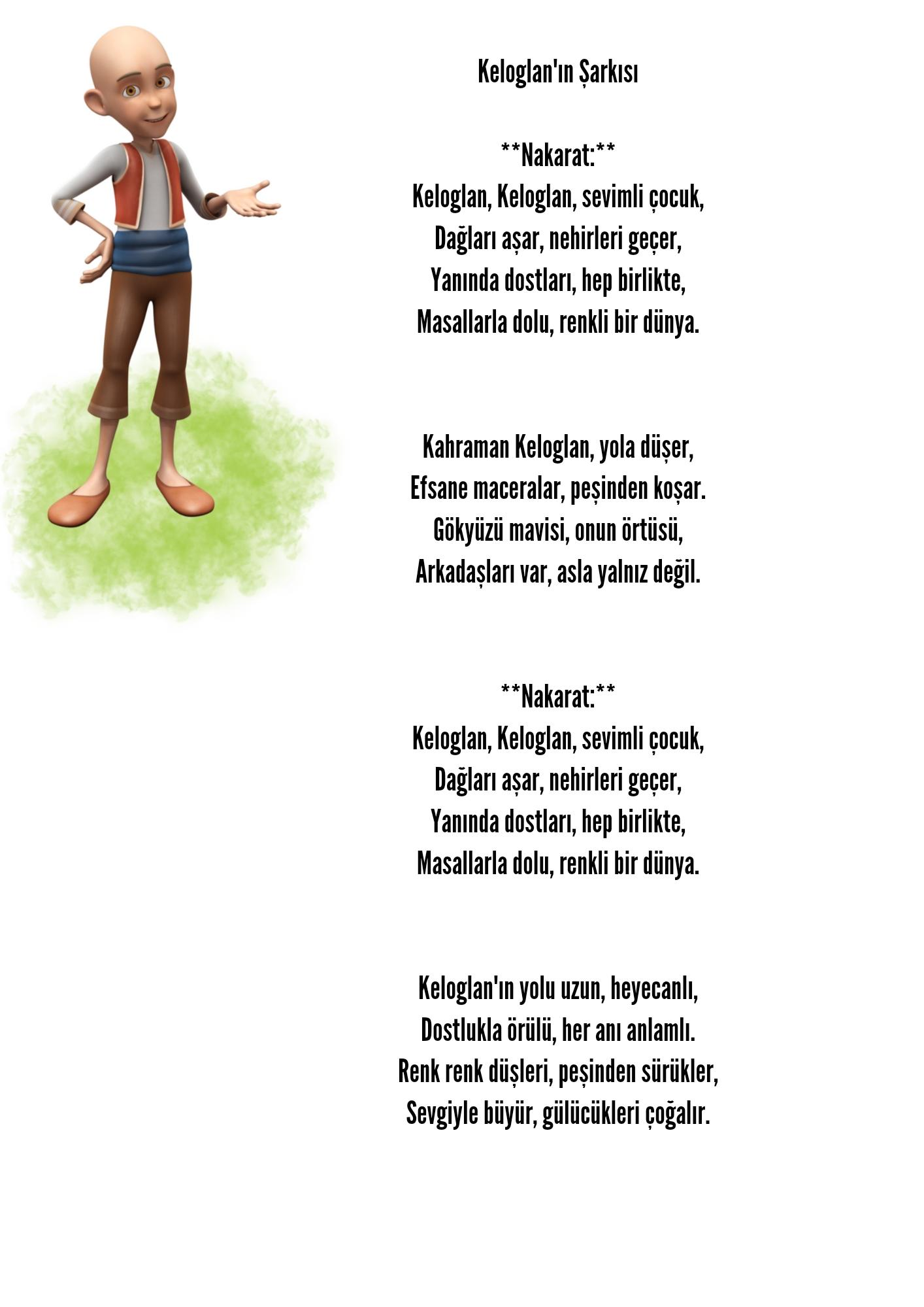

- Hazırlanan içerikler günlük plan akışlarında yerini alarak uygulamalar yapıldı. Çanak çömlek ile ilgili tekerleme söylendi. Memleketim Nevşehir hikayesi okundu. Çanak çömlek çamuru ile etkinlik yapıldı.
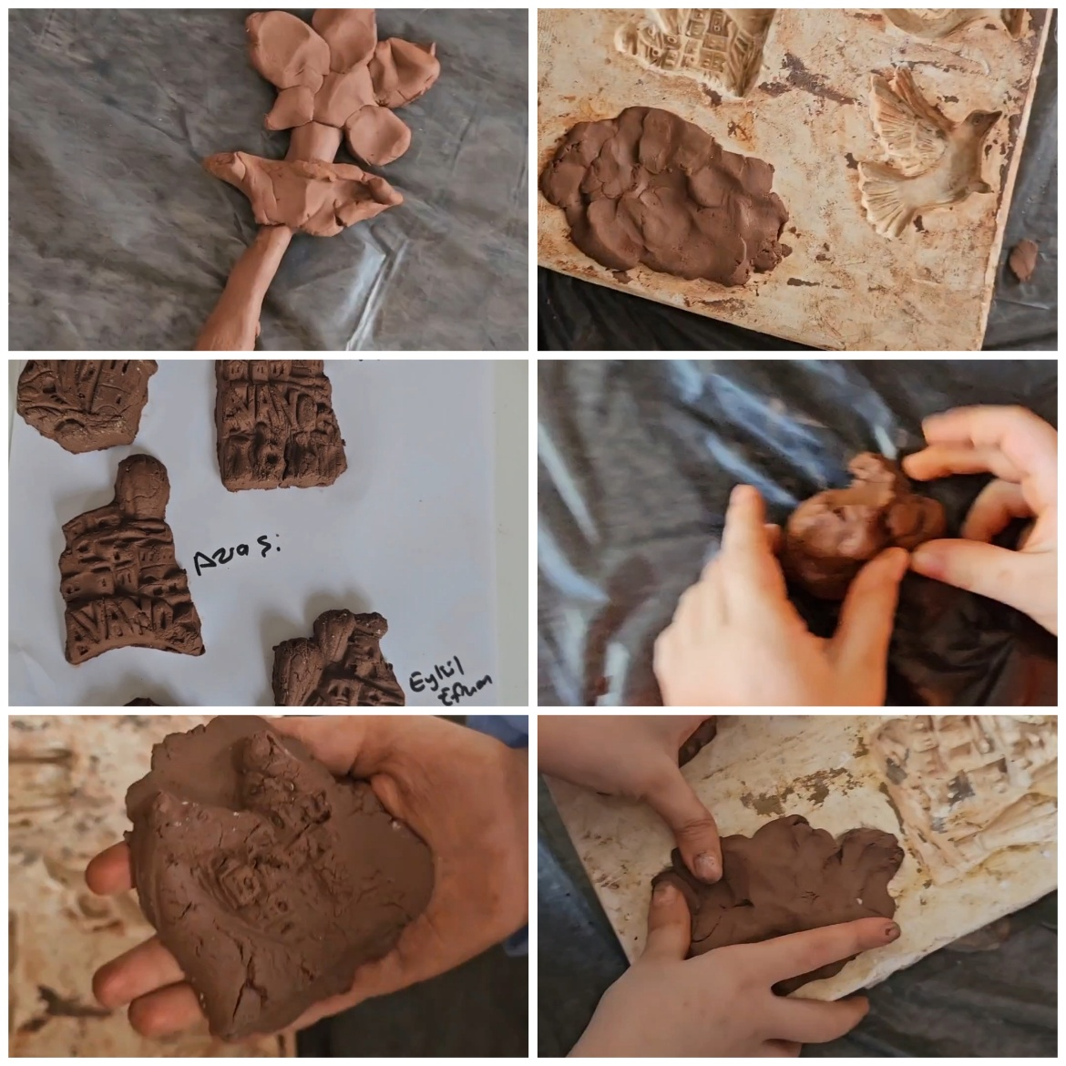

Nasrettin Hoca Fıkraları okundu. Nasrettin Hoca tekerlemesi okundu. Fıkralarla ilgili hazırlanan olay sıralama kartları ile etkinlik yapıldı.
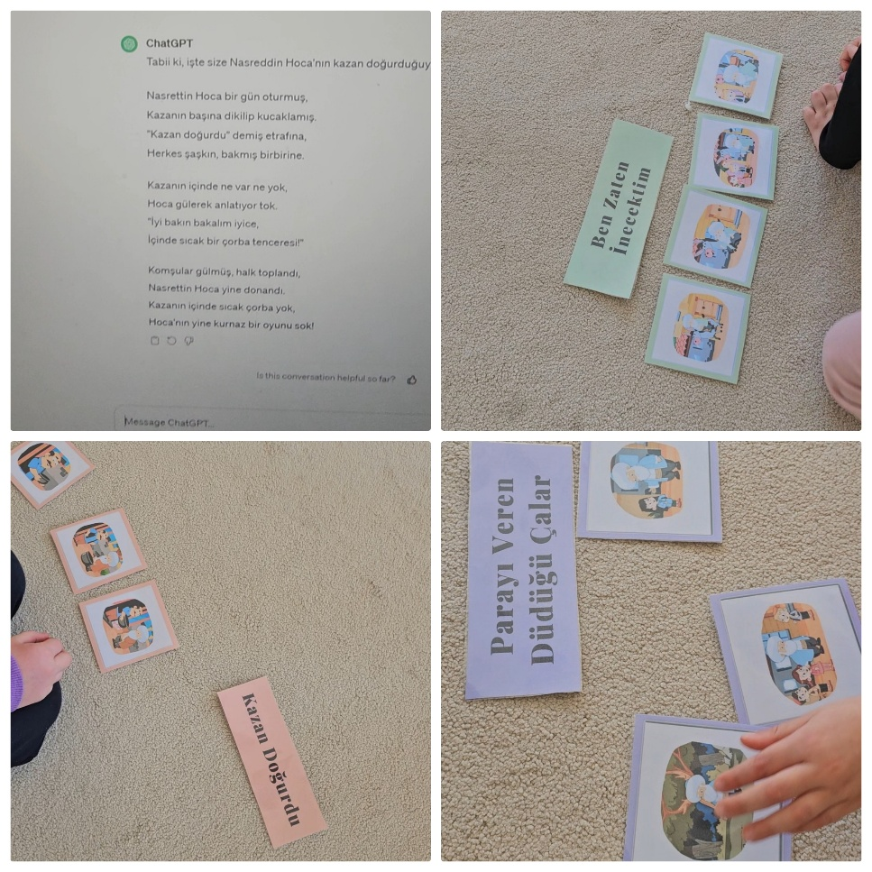

Keloğlan ile ilgili masal tamamlama etkinliği yapıldı. Masal tamamlama etkinliği için Keloğlan ile çilli tavuk masalı yarım bırakıldı. Çocuklar aile iş birliği ile masal tamamlama etkinliği yaptı. Çocuklar evde yazılan masalları okulda anlattı.Keloğlan ile ilgili belirlenen şarkı söylendi.
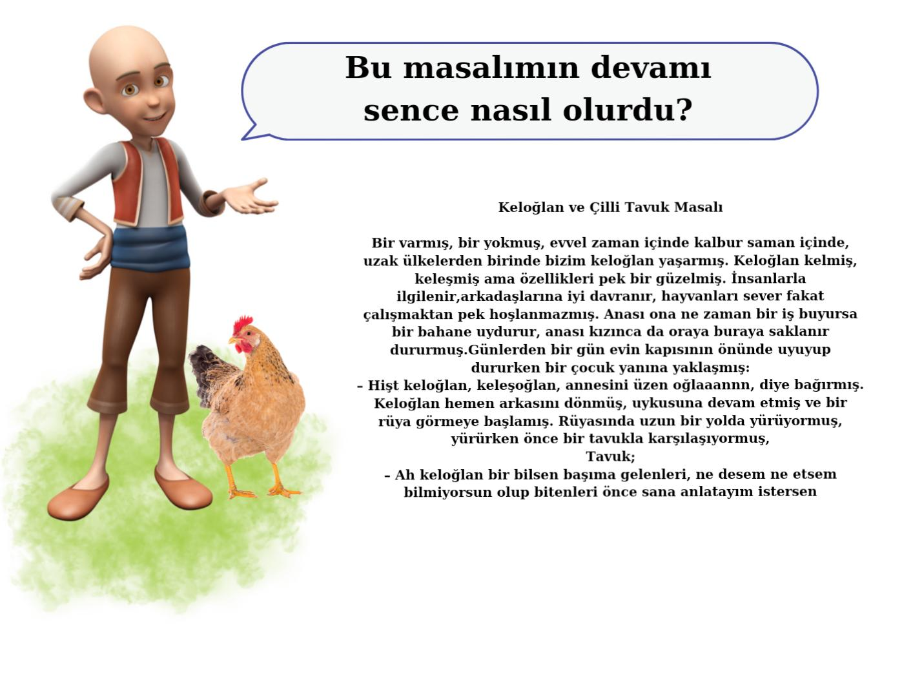
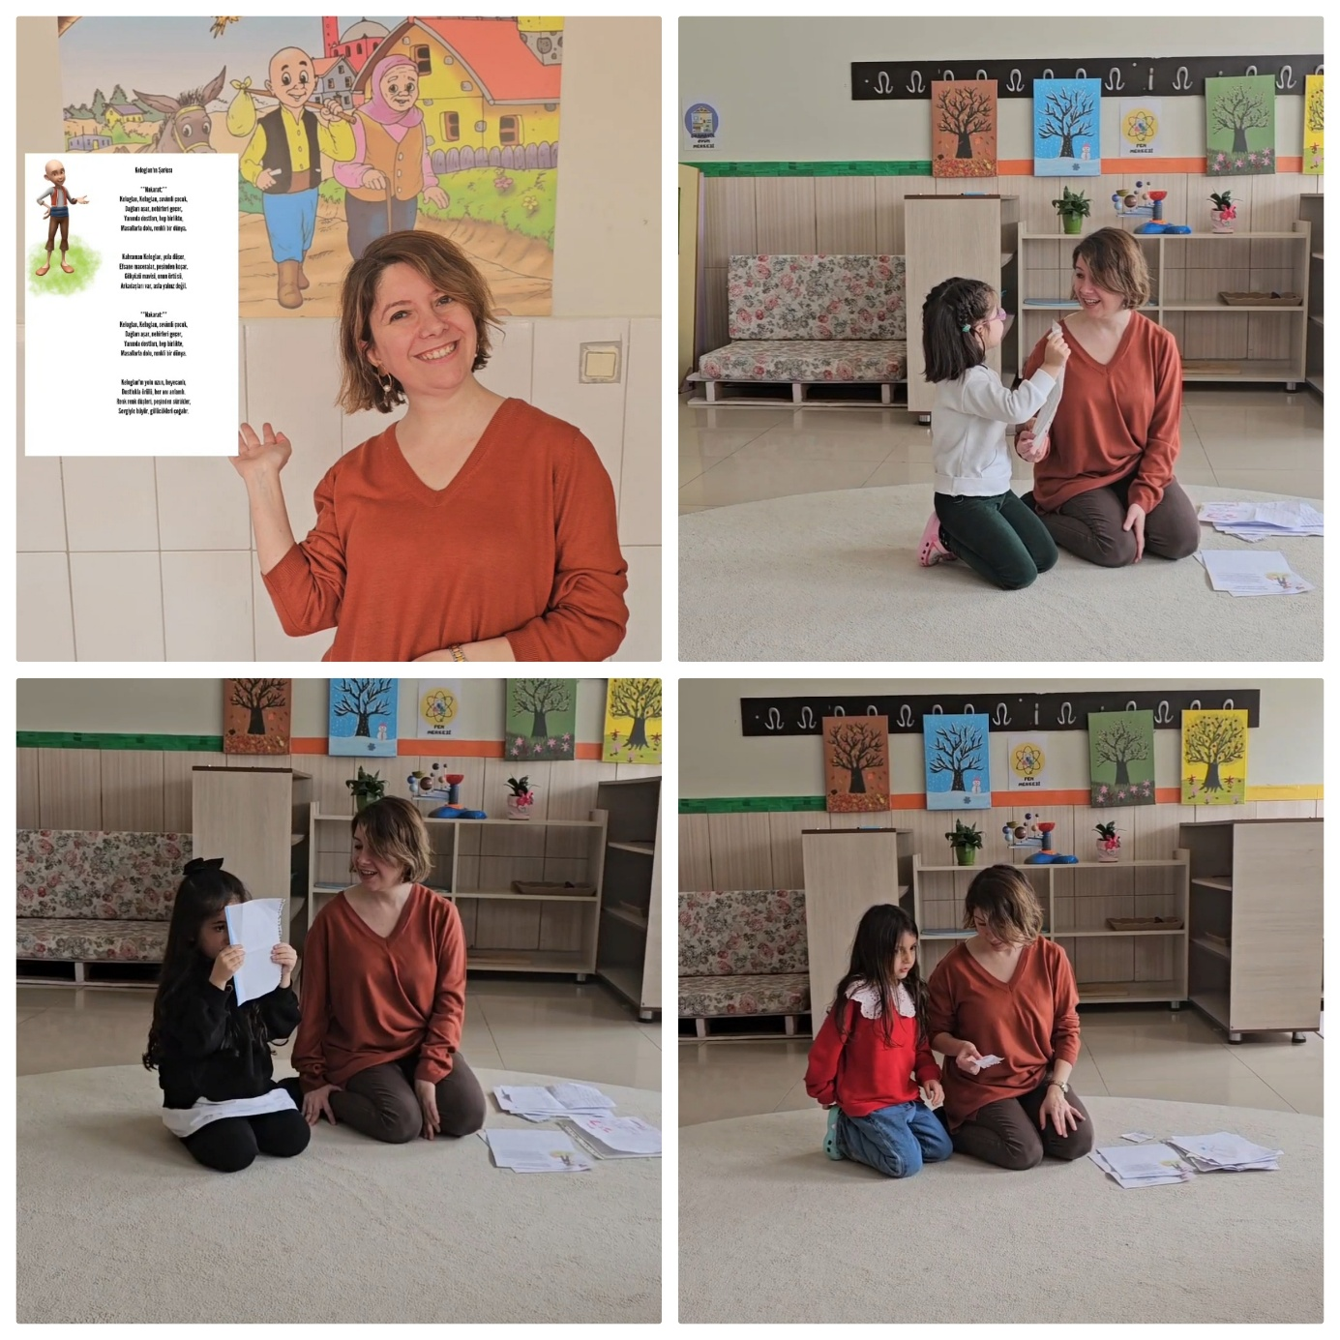
Raporun Sonucu :
Dilimizin Zenginlikleri Projesi okul öncesi eylem planı Şubat ayı eylemleri etkili bir şekilde gerçekleştirildi. Projenin amacı olan dili iyi kullanmasını ve düşünce dünyasını geliştirmesine büyük bir katkı sağlandı. Eylem planında çocuğa Türk kültürüne yönelik çerçeve oluşturulması yakından uzağa ilkesine uygun yapıldı. Nevşehir ilinde olmamız nedeniyle kültürümüzde yer alan çanak çömlekçiliğe yer verilmesi çocukların çanak çömlek yapımını yakından tanıyarak yaparak yaşayarak öğrendiler. Çocuklar kültürümüzde önemli yeri olan Nasrettin Hoca ve Keloğlan’ı tanıyıp bu proje vesilesiyle etkinlikler yapma fırsatı buldular. Yapay zeka aracılığıyla kültürümüzle ilgili özgün tekerlemeler ve şarkı öğrenme fırsatı yakaladılar.

